学生端补考报名操作手册
步骤一：考试成绩→我的申请→学生补考报名→选择对应的考试学期在“可报课程列表中”找到需要报名的课程→点击“报名”。
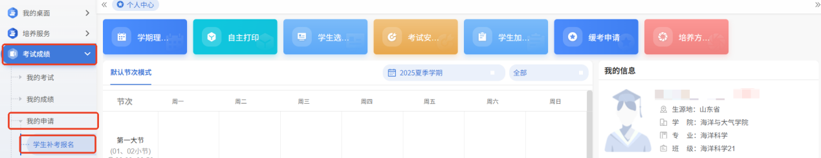
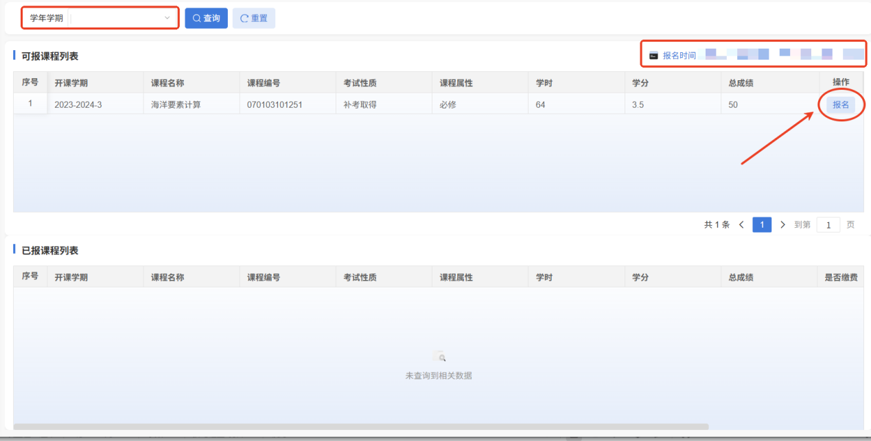
报名成功后，提示：报名成功！
在【已报课程列表】中显示已报名课程数据，【可报课程列表】对应消失已报名成功的课程数据。
